Муниципальное дошкольное образовательное учреждение детский сад №34

Занятие по развитию элементарных математических способностей
(младший возраст)

«На лесной полянке»
Для занятия родителями с детьми

Воспитатели:

Анна Александровна Анисимова
первая квалификационная категория

Вероника Вениаминовна Воронина
первая квалификационная категория

Задачи: учимся ориентироваться в пространстве, учимся считать до 5, сравнивать количество предметов в группах, сравнивать предметы по ширине.

Ход: По лесной полянке разбежались зайки.

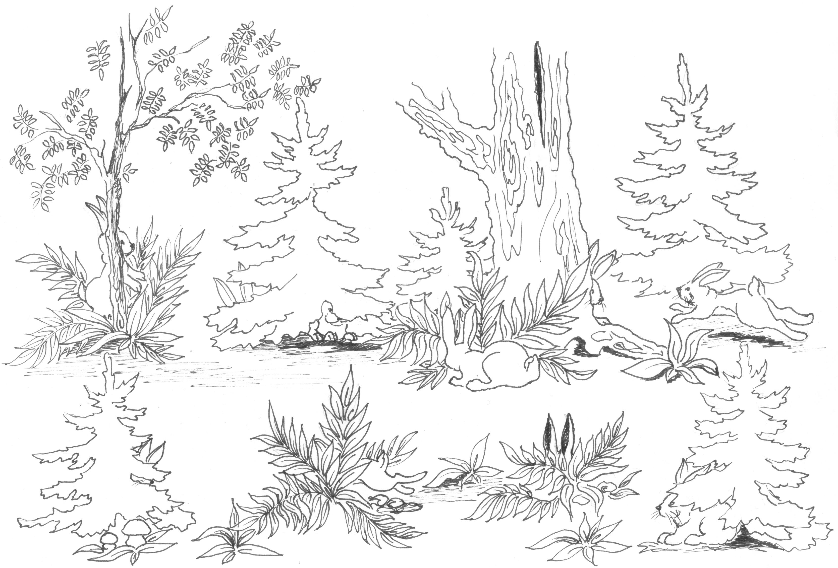
Ты внимательно смотри и всех зайчиков найди.

(ребенок должен показать и назвать где сидит зайчик: за деревом, под кустиком, перед кустиком, под ёлкой и т.д.)

Пока зайчики играли, мама-зайчиха приготовила им на обед по морковке.

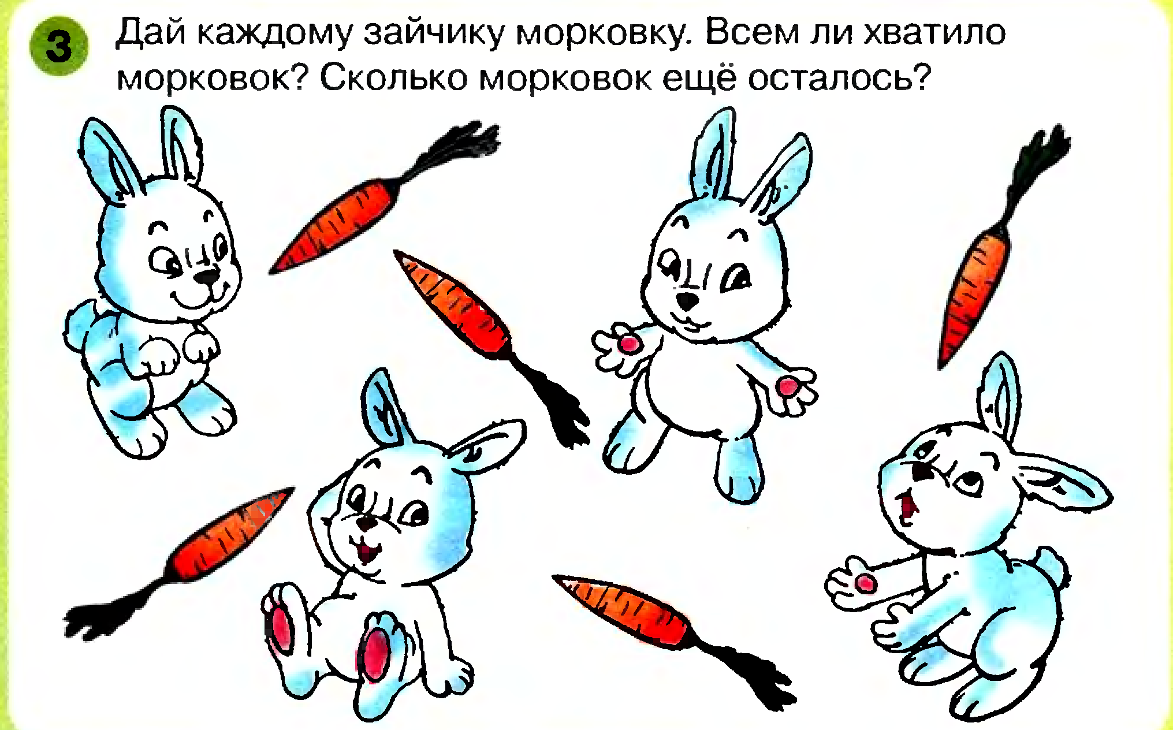

После обеда зайчик пошел гулять и встретил своих друзей.

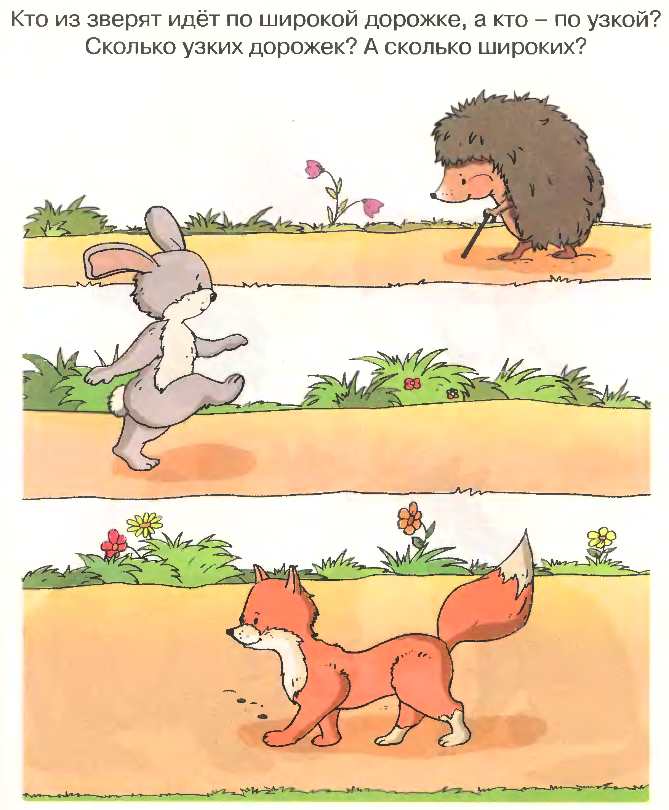

Зайчику пора бежать домой. Пройди по дорожке от зайчика до домика сперва пальчиком, а потом нарисйу ее карандашом.